E-FISMA: LAYANAN PEMASARAN HASIL PERIKANAN BERBASIS APLIKASI GUNA MENGATASI PERMASALAHAN SEKTOR PERIKANAN DI INDONESIA
Faiz Ni’matul Haq. Universitas Brawijaya

Pendahuluan
Indonesia merupakan negara kepulauan yang memiliki sumber daya perikanan laut dan daratan sangat besar. Kondisi tersebut didukung oleh garis pantai Indonesia terpanjang kedua di dunia yaitu 95.161 km². Indonesia juga memiliki 17.508 pulau, dengan luas lautan 5.9 juta km², meliputi perairan Zona Ekonomi Ekslusif 2.7 juta km² dan perairan teritorial 3.2 juta km² (Lasabuda, 2013; Tinambunan, 2016). Berdasarkan laporan FAO (2020), Indonesia termasuk sepuluh besar produser ikan dunia (Gambar 1). Sementara menurut KKP (2022), total estimasi potensi sumber daya ikan di indonesia mencapai 12,01 juta ton per tahun.
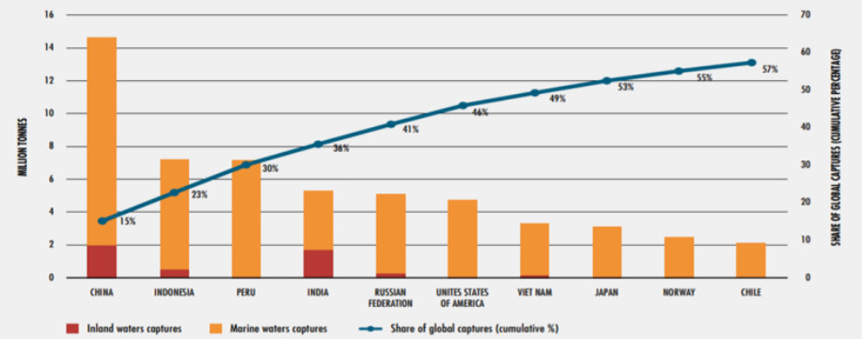
Gambar 1. Negara Penghasil Ikan Terbanyak di Dunia
Berdasarkan gambar diatas menggambarkan bahwa sektor perikanan memiliki potensi dan peran yang penting, sehingga sektor ini menjadi salah satu sektor andalan negara, terutama untuk industri dan ekspor komoditi perikanan tertentu yang memiliki nilai jual tinggi. Sektor perikanan juga memegang peranan penting dalam ketahanan pangan, tidak hanya berperan sebagai pelengkap saja. Namun, berperan juga dalam pemenuhan akan sumber pangan, gizi dan protein, serta pendapatan masyarakat. Ketahanan pangan sangat erat kaitannya dengan kontinuitas pasokan ikan untuk memenuhi kebutuhan masyarakat. Sejalan dengan Undang-undang Nomor 18 tahun 2012 tentang pangan, dijelaskan bahwa penyelenggaraan pangan harus dilakukan untuk memenuhi kebutuhan dasar manusia yang memberikan manfaat secara adil, merata dan berkelanjutan berdasarkan kedaulatan pangan, kemandirian pangan dan ketahanan pangan. Oleh karena itu, sektor perikanan memiliki prospek penting untuk menjadi pilar ekonomi dan meningkatkan kesejahteraan masyarakat. Namun, menurut Tohir (2022) menyebutkan bahwa sektor perikanan belum menjadi Leading Sector bagi Indonesia, dimana penerimaan negara dari sektor perikanan yang masih minim. Hal tersebut didukung dari pernyataan Menteri Keuangan, Sri Mulyani Indriwati (2022) yang menyebutkan bahwa nilai produk domestik bruto (PDB) pada sektor perikanan sangat kecil, hanya 2,8%. Selain itu dengan wilayah yang luas dan potensi yang besar, Indonesia memiliki beberapa tantangan atau permasalahan yang masih terjadi pada sektor ini.
Permasalahan yang masih dihadapi Indonesia, khususnya pada sektor perikanan yaitu Tingkat kemiskinan yang tinggi. Menurut Retnowati (2011), nelayan Indonesia sebagian besar masih dalam pusaran kemiskinan, karena adanya sistem pemasaran yang kurang sehat antara nelayan dengan tengkulak. Selain itu menurut KKP (2020), angka konsumsi ikan di Indonesia masih terbilang rendah dibandingkan dengan negara tetangga lainnya seperti Malaysia, Vietnam dan Myanmar. Hal tersebut didikung oleh Kusdiantoro (2022), yang menjelaskan bahwa perikanan Indonesia dari sisi produksi sudah cukup baik, dimana kita melihat bawasanya kita masih menduduki peringkat delapan sampai dengan sepuluh untuk ekspor perikanan Indonesia. Padahal kita produksinya sudah di posisi kedua untuk penangkapan dan kelima untuk budidaya. Oleh karena itu, diperlukan koordinasi dan tanggung jawab bersama, terutama peran generasi muda dalam perkembangan digital yang sangat cepat ini. Hal tersebut didukung oleh KKP (2021), dengan perkembangan digital yang sangat cepat serta untuk mempercepat transformasi digital, diperlukan peran dan kerja sama dengan generasi muda dalam penguatan ekonomi digital.
Berdasarkan permasalah diatas, diperlukan sebuah solusi yang inovatif serta dapat memberikan kemudahan dalam memasarkan hasil perikanan, meningkatkan daya beli masyarakat yaitu dengan menggunakan E-FISMA, sebuah aplikasi berbasis Web apps dan Mobile apps yang memberikan kemudahan dalam memasarkan produk hasil perikanan.
Isi

Gambar 2. Logo E-FISMA
E-FISMA merupakan sebuah aplikasi pemasaran produk perikanan berbasis web apps & mobile apps yang dapat memberikan kemudahan bagi nelayan dalam memasarkan hasil perikanan, sehingga E-FISMA dapat memudahkan konsumen dalam mendapatkan produk perikanan dalam keadaan segar. Dengan hadirnya E-FISMA akan sangat membantu bagi nelayan dan konsumen, karena dapat dipesan oleh siapapun dan dimanapun hanya menggunakan smartphone. Selain itu, aplikasi ini memberikan jaminan harga produk yang berpedoman dari KKP, sehingga nelayan tidak merasa dirugikan seperti pemasaran yang dilakukan sebelumnya. Selain itu, dengan adanya E-FISMA diharapkan dapat meningkatkan dan mendukung perekonomian para UMKM melalui model bisnis yang ditawarkan oleh E-FISMA.
Model bisnis yang digunakan oleh E-FISMA yaitu B2B dan B2C. Metode B2B sendiri merupakan pembelian produk untuk di perjualbelikan kembali seperti restoran, rumah makan, dan pelaku usaha kuliner lainnya. B2C merupakan pembelian produk untuk dikonsumsi secara pribadi seperti ibu rumah tangga. Selain itu E-FISMA memberikan nilai lebih dalam bisnisnya yaitu PAS (Pesan, Antar, Segar), sehingga konsumen merasa dimudahkan dan aman dengan produk ditawarkan. Dalam melakukan branding atau promosi, E-FISMA akan menggunakan beberapa media sosial seperti media sosial dan akun youtube, dimana hal tersebut bertujuan untuk mengenalkan layanan dan menjangkau konsumen lebih luas lagi.
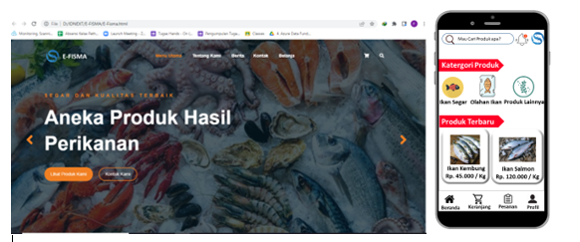
Gambar 3. Aplikasi E-FISMA
E-FISMA juga menghadirkan beberapa fitur unggulan atau pelayanan selain memasarkan produk perikanan. Terdapat 4 fitur unggulan E-FISMA diantaranya Fishmart, Fishco, Fishaca, dan Fishpedia.
- Fishmart (Fisheries Market) merupakan fitur utama dari E-FISMA yang memberikan kemudahan dalam jual beli hasil perikanan, termasuk olahan ikan. Pada fitur ini memiliki beberapa keunggulan diantaranya memberikan dan menjamin kualitas ikan selalu segar dalam pengiriman, pengiriman cepat, kemudahan dalam memesan, dan terdapat potongan harga.
- Fishco (Fisheries Community) merupakan fitur yang mengajak dan mengedukasi terutama pada masyarakat pesisir untuk lebih peduli lingkungan, seperti konservasi mangrove, membuat produk olahan dan memanfaatkan dari produk perikanan dengan lebih bermanfaat. Harapannya dari fitur ini dapat meningkat perekonomian sekitar melalui pembuatan inovasi produk atau meningkatkan kearifan lokal, sehingga dapat menjadi tempat wisata dan mendapatkan pendapatan dari kegiatan tersebut.
- Fishaca (Fisheries Academy) merupakan fitur yang memberikan edukasi termasuk membuka peluang baru kepada masyarakat atau orang yang tertarik dalam bisnis di bidang perikanan, kegiatan ini diantaranya bootcamp, pelatihan, mentoring. Denga hadirnya fitur ini pengguna akan lebih memahami seputar perikanan, serta dapat meningkat kemampuan yang dimilikinya, misalnya menyajikan makanan laut (seafood).
- Fishpedia merupakan fitur yang memberikan semua berita dan informasi mengenai perikanan akan dihadirkan melalui platform ini. Melalui fitur ini pengguna dapat mengetahui informasi terbaru atau secara realtime yang dapat menambah wawasan seputar perikanan.
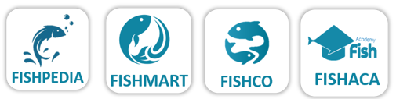
Gambar 4. Fitur – Fitur E-FISMA
Tujuan dari E-Fisma menghadirkan beberapa fitur yaitu sebagai pembeda dengan aplikasi sejenis yang sudah ada sebelumnya. Dimana pada aplikasi sejenis hanya memberikan kemudahan jual beli produk perikanan. Namun, di E-FISMA memberikan berbagai fitur yang dapat meningkatkan kemampuan dan wawasan seputar perikanan. Selain itu juga, fitur dari E-Fisma memiliki hubungan satu sama lain dengan fitur lainnya. Misalnya seseorang ingin belajar memasak atau mengetahui seputar perikanan, pengguna dapat menggunakan fitur Fishaca atau Fishpedia yang memberikan informasi seputar perikanan, kemudian pengguna dapat memesan produk perikanan melalui Fishmart.
Mekanisme sistem dari aplikasi ini terbagi 2 bagian yaitu front-end dan back-end, dimana front-end sendiri merupakan bagian sistem yang berinteraksi langsung dengan pengguna, misalnya tampilan aplikasi E-FISMA sendiri, sedangkan back-end bagian sistem yang tidak dapat berinteraksi langsung (sistem yang berjalan di belakang aplikasi), misalnya database. Secara sederhana mekanisme dari aplikasi ini sendiri dimulai dari Mobile Phone atau dari Desktop app yang meminta request ke internet dan akan diteruskan ke web server yang selanjutnya akan disimpan ke file server dan database.
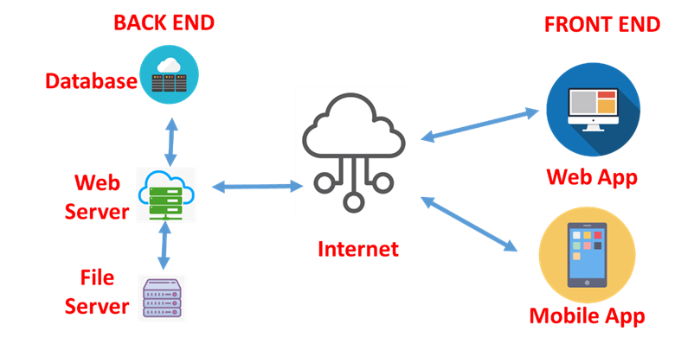
Gambar 5. Mekanisme Aplikasi E-FISMA
Kesimpulan
E-FISMA merupakan sebuah solusi yang inovatif, dimana aplikasi ini sangat membantu sektor perikanan, terutama bagi pelaku usaha di bidang perikanan (nelayan) dalam memasarkan hasil perikanan serta bagi konsumen untuk mendapatkan produk perikanan yang berkualitas. Selain itu aplikasi E-FISMA memiliki potensi yang besar untuk di implementasikan di era sekarang, khususnya bagi milenial yang cenderung ingin instan dan dekat dengan teknologi serta melalui aplikasi dan fitur yang ditawarkan dapat menjadi solusi dari permasalahan yang dihadapi pada sektor perikanan serta dapat menjadikan salah satu sumber modal utama pembangunan (leading sector) di masa sekarang dan masa yang akan datang.
Harapan untuk kedepannya, aplikasi ini dapat di implementasikan, karena dapat memberikan manfaat bagi orang lain melalui fitur yang ditawarkan. Selain itu, aplikasi ini memerlukan dukungan dari berbagai pihak, sehingga tujuan dari aplikasi ini berjalan baik, serta kedepannya diperlukan pengembangan lebih lanjut baik dari aplikasi maupun fitur yang tersedia.
Daftar Pustaka
FAO. (2020). Summary of the Impacts of the Covid-19 Pandemic on the Fisheries and. Addendum To the State of World Fisheriesand Aquaculture 2020, June, 1–4.
Indonesia. 2012. Undang-Undang Nomor 18 Tahun 2018 tentang pangan. Lembaran Negara RI Tahun 2012, No.18: Sekretariat Negara. Jakarta.
KKP. 2020. Strategi Peningkatan Konsumsi Ikan di Pulau Jawa Mendukung Peningkatan Konsumsi Ikan Nasional. Policy Brief KKP Tahun 2020.
KKP. 2021. Potensi Kelautan Indonesia Masih Belum Dimanfaatkan 100%. Online (https://investor.id/business/240048/kkp-potensi-kelautan-indonesia-masih-belum-dimanfaatkan-100). Diakses tangga.l 07 Agustus 2022
KKP. 2022. KKP Perbarui Data Estimasi Potensi Ikan, Totalnya 12,01 Juta Ton per Tahun. Online (https://kkp.go.id/djpt/artikel/39646-kkp-perbarui-data-estimasi-potensi-ikan-totalnya-12-01-juta-ton-per-tahun). Diakses tanggal 07 Agustus 2022
Kusdiantoro. 2022. Ispikani gagas konsep Perikanan Emas 2045. Online (https://www.antaranews.com/berita/3028981/ispikani-gagas-konsep-perikanan-emas-2045). Diakses tanggal 06 Agustus 2022.
Lasabuda, R. (2013). Pembangunan wilayah pesisir dan lautan dalam perspektif Negara Kepulauan Republik Indonesia. Jurnal Ilmiah Platax. https://ejournal. unsrat.ac.id/index.php/platax/article/view/1251.
Retnowati, Endang. 2011. Nelayan Indonesia Dalam Pusaran Kemiskinan Struktural (Perspektif Sosial, Ekonomi Dan Hukum). Jurnal Perspektif 16 (3).
Sri Mulyani Indrawati, Menteri Keuangan Indonesia. 2022. Mendongkrak Kontribusi PDB Perikanan. Online (https://www.kompas.id/baca/ opini/2022/07/25/mendongkrak-kontribusi-pdb-perikanan). Diakses tanggal 07 Agustus 2022.
Tohir, Acmad Hafisz. 2022. Online, (https://www.dpr.go.id/berita/detail /id/25374/t/Penerimaan+Negara+Sektor+Perikanan+Masih+Minim). Diakses tanggal 07 Agustus 2022.

Lampiran 1. Rancangan Aplikasi E-FISMA
- Aplikasi E-FISMA Berbasis Web Apps
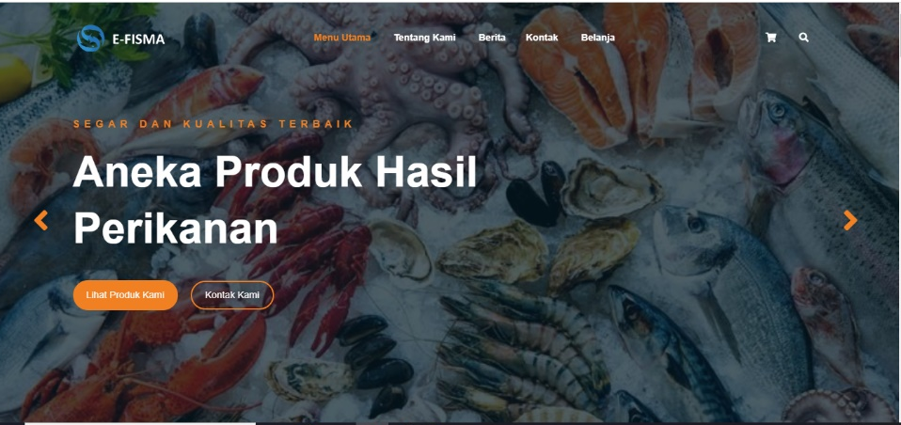
Gambar 6.Landing Page EFISMA
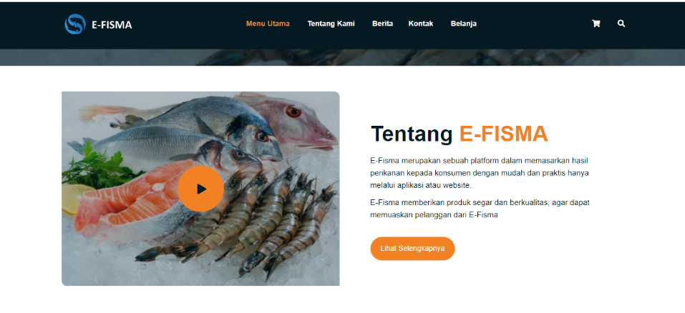
Gambar 7. Profile EFISMA
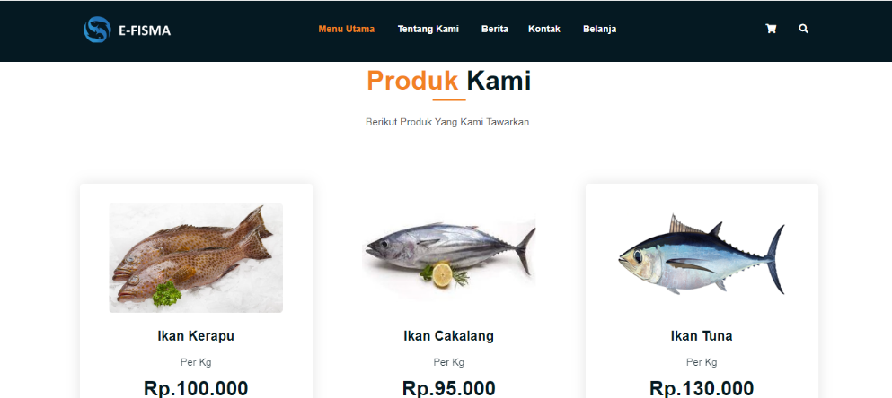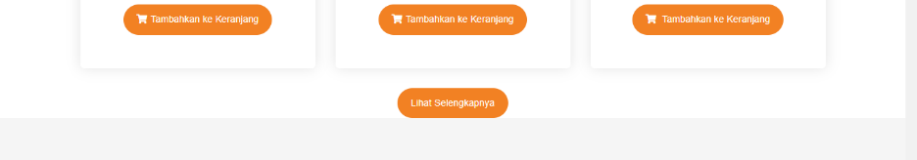
Gambar 8. Produk EFISMA
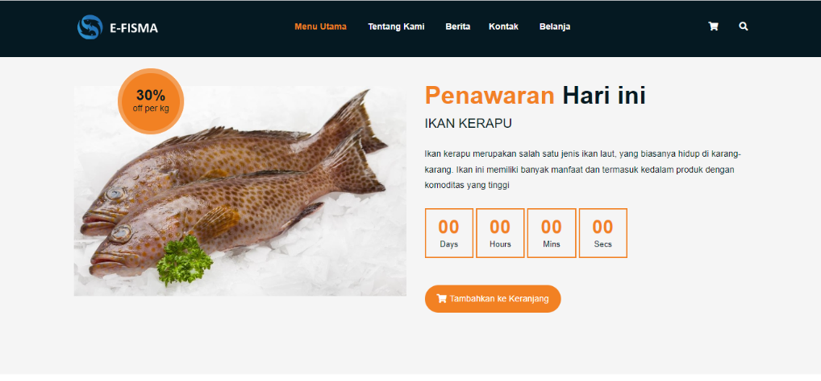
Gambar 9. Penawaran Produk E-FISMA
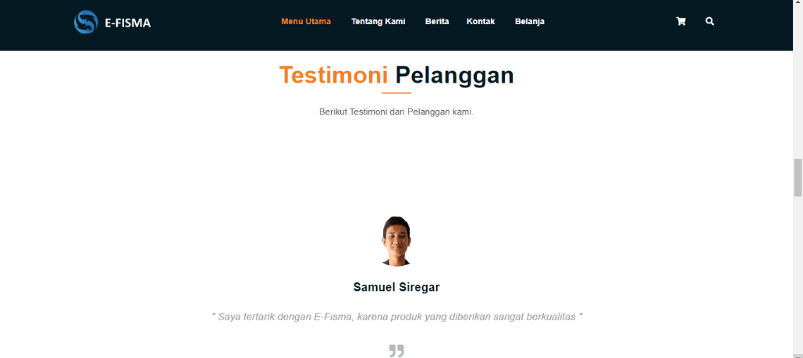
Gambar 10.Testimoni Pelanggan
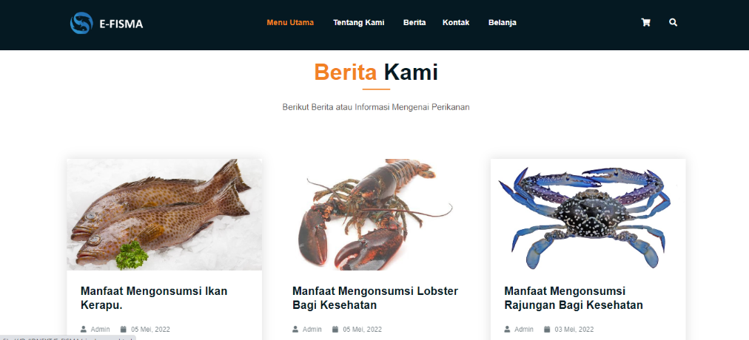
Gambar 11.Berita Perikanan di E-FISMA
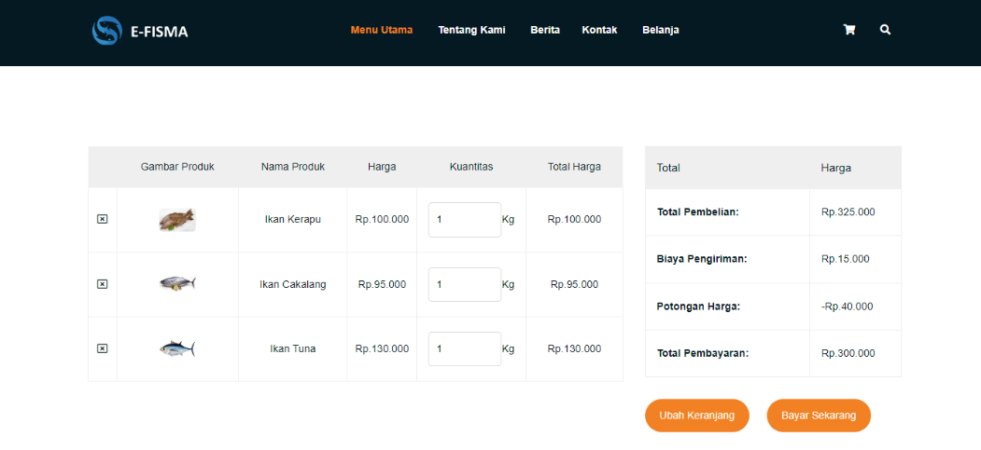
Gambar 12.Pembelian Produk di EFISMA
2. Aplikasi E-FSIMA Berbasis Mobile Apps
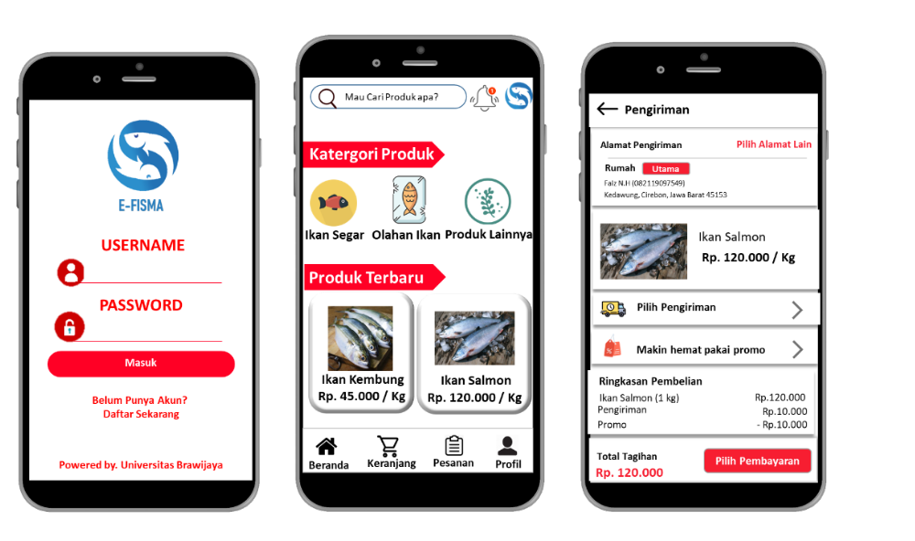
Gambar 13.E-FISMA Berbasis Mobile Apps

Lampiran 2. Kartu Tanda Mahasiswa
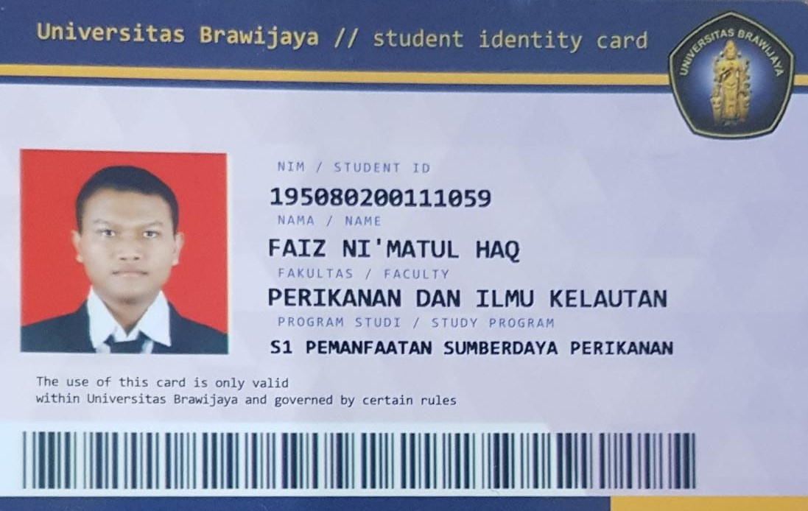

Lampiran 3. Surat Pernyataan Orisinalitas

SURAT PERNYATAAN ORISINALITAS KARYA
LOMBA ESAI NASIONAL IMM JPMIPA UAD

Ynag bertanda tangan dibawah ini,
Nama lengkap : Faiz Ni’matul Haq
NIM : 195080200111059
Instansi : Universitas Brawijaya
Judul : E-Fisma: Layanan Pemasaran Hasil Perikanan
Berbasis Aplikasi Guna Mengatasi Permasalahan Sektor Perikanan Di Indonesia

Menyatakan bahwa hasil karya yang saya sertakan adalah benar hasil karya saya, bukan jiplakan, tidak pernah dipublikasikan dimanapun.

Demikian pernyataan ini dibuat dalam keadaan sadar dan tanpa adanya unsur paksaan dari pihak manapun. Apabila dikemudian hari ternyata karya yang disertakan tidak memenuhi aturan yang telah ditetapkan dan disetujui, maka saya bersedia menerima sanksi sesuai peraturan yang berlaku termasuk diskualifikasi dari kegiatan.

Cirebon, 11 Agustus 2022
Yang menyatakan,

Nama: Faiz Ni’matul Haq
NIM: 195080200111059

